ĐỀ CƯƠNG ÔN TẬP KIỂM TRA GIỮA HỌC KÌ II - ĐỊA LÍ 11
I. PHẦN LÝ THUYẾT
Câu 1. Trình bày vai trò, cơ cấu, sự phân bố ngành công nghiệp Liên Bang Nga?
a. Vai trò: Là ngành xương sống của nền kinh tế LB Nga.
b. Cơ cấu, phân bố
- Công nghiệp truyền thống:
+ Ngành: Khai thác dầu khí (là ngành mũi nhọn), than, điện, giấy, thép.
+ Phân bố: Đồng bằng Đông Âu, Ural, Tây Xi-bia.
- Công nghiệp hiện đại:
+ Ngành: Điện tử - tin học, hàng không, CN vũ trụ,...
+ Phân bố: Vùng Trung tâm, Ural,...
Câu 2. Đặc điểm chủ yếu về địa hình của Nhật Bản? Đặc điểm đó có thuận lợi và khó khăn gì cho sự phát triển kinh tế?
a. Đặc điểm
- Chủ yếu là đồi núi thấp, có nhiều núi lửa.
- Đồng bằng nhỏ, hẹp phân bố ven biển.
- Bờ biển khúc khuỷu có nhiều vũng, vịnh.
b. Thuận lợi
- Phát triển ngành nông nghiệp.
- Xây dựng các hải cảng.
- Ngư trường lớn với nhiều loài cá Phát triển ngành thủy sản.
c. Khó khăn
- Di chuyển Đ-T
Câu 3. Đặc điểm cơ bản về khí hậu của Nhật Bản? ảnh hưởng của khí hậu đối với phát triển kinh tế?
a. Đặc điểm
- Nhật Bản nằm trong khu vực có khí hậu gió mùa, mưa nhiều.
- Phía bắc: Khí hậu ôn đới, mùa đông kéo dài và có nhiều tuyết.
- Phía nam: có khí hậu cận nhiệt đới, mùa đông không lạnh lắm, mùa hạ nóng thường có mưa to và bão.
b. Thuận lợi
- Đa dạng hóa cây trồng, vật nuôi.
c. Khó khăn
- Phía bắc mùa đông lạnh giá Khó khăn trong sản xuất và sinh hoạt.
- Bão (mùa hạ).
4. Khái quát về tình hình phát triển kinh tế Nhật Bản từ năm 1955 đến nay?
- Giai đoạn 1955 - 1973 (Giai đoạn thần kì Nhật Bản): Nền kinh tế Nhật Bản khôi phục ngang mức trước chiến tranh và phát triển với tốc độ cao.
- Những năm 1973 - 1974 và 1979 - 1980: Tốc độ tăng trưởng kinh tế giảm xuống do khủng hoảng dầu mỏ.
- Những năm 1986 - 1990: Tốc độ tăng GDP trung bình đạt 5,3 %.
- Từ năm 1991, tốc độ tăng trưởng kinh tế Nhật Bản chậm lại.
- Đến nay, Nhật Bản là nước đứng thứ 2 thế giới về kinh tế sau Trung Quốc.
5. Đặc điểm cơ bản về ngành công nghiệp Nhật Bản ?
- Giá trị sản lượng công nghiệp của Nhật bản đứng thứ 2 thế giới sau Hoa Kì.
- Nhiều ngành chiếm vị trí cao trên thế giới:
- Cơ cấu ngành công nghiệp đa dạng.
- Phân bố: Ngành công nghiệp phát triển mạnh ở vùng duyên hải phía đông trên đảo Honshu.
Câu 6: Dịch vụ Nhật Bản có gì nổi bật?
- Là khu vực kinh tế quan trọng (chiếm 68% GDP - năm 2004), thương mại và tài chính là 2 ngành có vai trò hết sức to lớn.
- Nhật Bản đứng hàng thứ tư thế giới về thương mại.
- Ngành giao thông vận tải biển có vị trí đặc biệt quan trọng, hiện đứng hàng thứ ba thế giới.
- Nhật Bản có ngành tài chính, ngân hàng đứng hàng đầu thế giới, đầu tư ra nước ngoài ngày càng phát triển.
7. So sánh các đặc điểm địa hình, khí hậu, sông ngòi giữa miền Đông và miền Tây Trung Quốc
Đặc điểm | Miền Đông | Miền Tây
Địa hình | Đồng bằng châu thổ rộng lớn, đất phù sa màu mỡ Phát triển ngành nông nghiệp. |  | Các dãy núi cao, sơn nguyên đồ sộ xen lẫn các bồn địa. Khó khăn trong di chuyển và cư trú.
Khí hậu | - Cận nhiệt đới gió mùa sang ôn đới gió mùa Đa dạng hóa cây trồng, vật nuôi. - Mùa hạ có lượng mưa lớn lụt lội ở các đồng bằng. |  | Ôn đới lục địa khắc nghiệt vùng hoang mạc và bán hoang mạc rộng lớn.
Sông ngòi | - Hạ nguồn các con sông lớn, nguồn nước dồi dào cung cấp nước cho sinh hoạt và sản xuất. |  | Thượng nguồn các con sông lớn Có giá trị thủy điện.

II. PHẦN KỸ NĂNG
1. Cho bảng số liệu:
SẢN LƯỢNG MỘT SỐ SẢN PHẨM CÔNG NGHIỆP CỦA LIÊN BANG NGA QUA CÁC NĂM

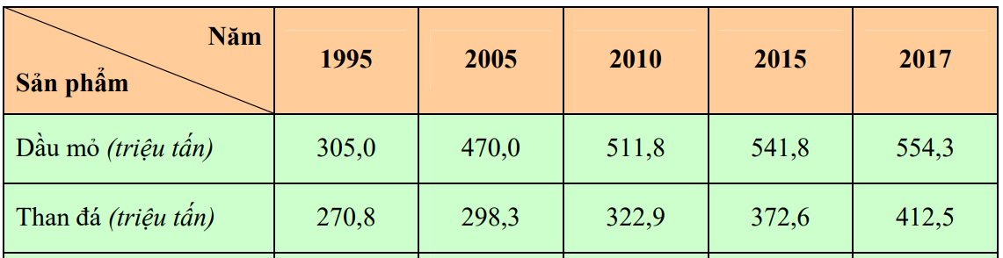
a. Vẽ biểu đồ cột ghép thể hiện sản lượng một số sản phẩm công nghiệp của Liên Bang Nga qua các năm.
b. Rút ra nhận xét từ biểu đồ đã vẽ.
2. Cho bảng số liệu:
CƠ CẤU DÂN SỐ THEO ĐỘ TUỔI CỦA NHẬT BẢN QUA CÁC NĂM
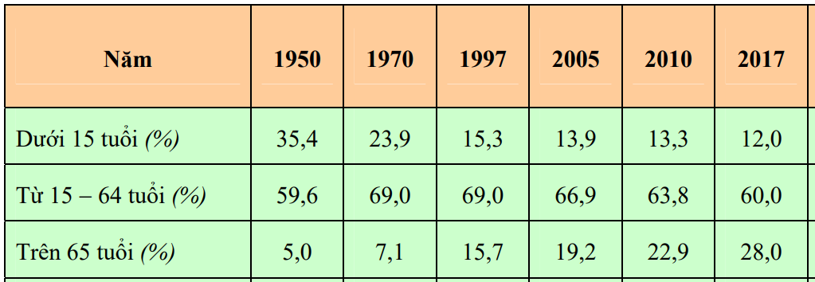
a. Vẽ biểu đồ tròn thể hiện cơ cấu dân số theo độ tuổi của Nhật Bản năm 1950 và năm 2017.
b. Rút ra nhận xét từ biểu đồ đã vẽ.
--- HẾT ---

